Отчет по результатам
нагрузочного тестирования
Web Tours

Версия 1.0

Москва, 2021 г.

Лист согласования

Организация/Должность | Ф.И.О. | Результат согласования | Подпись | Дата
Нагрузочное тестирование,  Инженер тестировщик | Куликов В.В

История внесения изменений
Дата | Выпуск | Описание | Автор
30.03.2021 | 0.1 | Начальная версия | Каляев Г.К

Содержание

1 Назначение документа 5
2 Основные положения 6
2.1 Объект тестирования 6
2.2 Цели тестирования 6
2.3 Методика тестирования 6
2.4 Отступления от методики тестирования 6
2.5 Ограничения тестирования 6
3 Выводы 7
3.1 Общие выводы 7
3.2 Выводы по целям 7
4 Графики и таблицы 10
4.1 Тест поиска максимальной производительности 10
4.2 Тест подтверждения максимума 13

Назначение документа
Основная цель данного документа – предоставить обработанные и систематизированные результаты нагрузочного тестирования, описать отклонения при проведении тестирования от методики и ограничения тестирования.

Основные положения

Объект тестирования
В качестве тестируемой системы выступает «Web Tours». Система представляет собой имитацию сайта по бронированию авиабилетов. Система работает по схеме регистрация/вход в лк => поиск билета из точки вылета в точку прилета => резервирование билета => оформления и оплаты.

Цели тестирования
Инициирующие события:
Инициирующие события
Курс «Введение в Нагрузочное Тестирование».
Курс «Основы инструмента Micro Focus Load Runner».

Бизнес-цели:
- Проверка соответствия системы «WebTours» целевым требованиям производительности – указывается для первичного тестирования;
- Проверка отсутствия деградации системы «WebTours» после установки обновления «1.0».
Технические цели:
Цель
Определение максимальной и пиковой производительности системы
Подтверждение максимальной производительности

Методика тестирования
Нагрузочное тестирование проводилось в соответствии с документом «Методика нагрузочного тестирования Web Tours» разработанным «Каляевым Георгием Константиновичем» и согласованным с Заказчиком (далее – Методика, методика тестирования).

Отступления от методики тестирования
-

Ограничения тестирования
1. Несоответствие конфигурации тестового и промышленного стенда.
2. Расположение генератора нагрузки на одном хосте с тестируемой системой, что может вызывать влияние на результаты тестирования.
3. В тестировании принимают участие не все операции системы. Для получения репрезентативного распределения нагрузки на систему для тестирования были выбраны и согласованны с бизнесом наиболее часто используемые и критичные, с точки зрения производительности, бизнес-процессы.

Выводы

Общие выводы
Тест поиска максимальной производительности и тест подтверждения максимума были выполнены успешно. Согласно бизнес-целям тестирования:
- Система «Web Tours» соответствует целевым требованиям производительности.
- Определена максимальная производительность системы на уровне нагрузки 1779 операций в час, и 6759 запросов в час или 400% от уровня нагрузки.
- Определена пиковая производительность системы на уровне нагрузки 2226 операций в час или 500% от профиля.
- Критерием определения пиковой производительности является исчерпание ресурсов процессора, увеличение времени отклика на значения выше допустимых, уменьшения производительности при повышении нагрузки.
- Подтверждена максимальная производительность системы на уровне нагрузки 6240 запросов в час или 90% от 4-ой ступени уровня нагрузки промышленной среды.

Выводы по целям
Технические цели:
№ | Цель | Результат
1 | Определение максимальной и пиковой производительности Системы | Максимальная производительность составляет 1779 операций в час. Пиковая производительность составляет 2226 операций в час.
2 | Подтверждение максимальной производительности | Подтвержден максимум производительности при нагрузке в 1626 операций в час.
3 | Выявление «Узких мест» | Так такового «узкого места» не выявлено.

В результате проведения нагрузочных тестов можно сделать следующие выводы:

Определение максимальной и пиковой производительности Системы

Максимальная производительность системы «Web Tours» –1779 операций в час.

Время отклика по запросам составляло от 0,033 мс до 0,109 мс, максимально допустимое время отклика по операциям - 5 секунд. Дольше всего выполняются следующие транзакции Click_Flights. При пиковой нагрузке на систему времена отклика вырастают до 0,584 мс.

Пиковая производительность системы 2226 операций в час.
При выходе на нагрузку в 2226 операций в час. Система «Web Tours» перестала справляться с подаваемой нагрузкой: число обрабатываемых запросов не росло, произошло небольшое повышение на + 2-3 сек к времени обработки следующих операций. Также пиковая производительность была определена на 4 ступени т.к. на 5ой ступени нагрузки уже не соответствуем по табличкам соответствия поданной нагрузки видим, что производительность на данной ступени деградировала на 67%

Имя операции | Average до 1779 операций в час | Average до 2226 операций в час
1_MAIN_BuyTicket | 18,492 | 19,483
2_MAIN_DeletingTickets | 9,403 | 10,302
3_MAIN_RegistrationUser | 15,369 | 16,731
4_MAIN_LoginAndFill_Flight | 6,294 | 7,484
5_MAIN_SelectingList | 18,563 | 19,776

Средняя утилизация CPU на уровне максимальной производительности составила:

на серверах приложений:
Утилизация CPU серверов приложений составляла от 2.595% до 3.774% на ступени максимальной производительности, в среднем 2.998%

Средняя Windows Available MBytes (Memory) на уровне максимальной производительности составила: 10,188
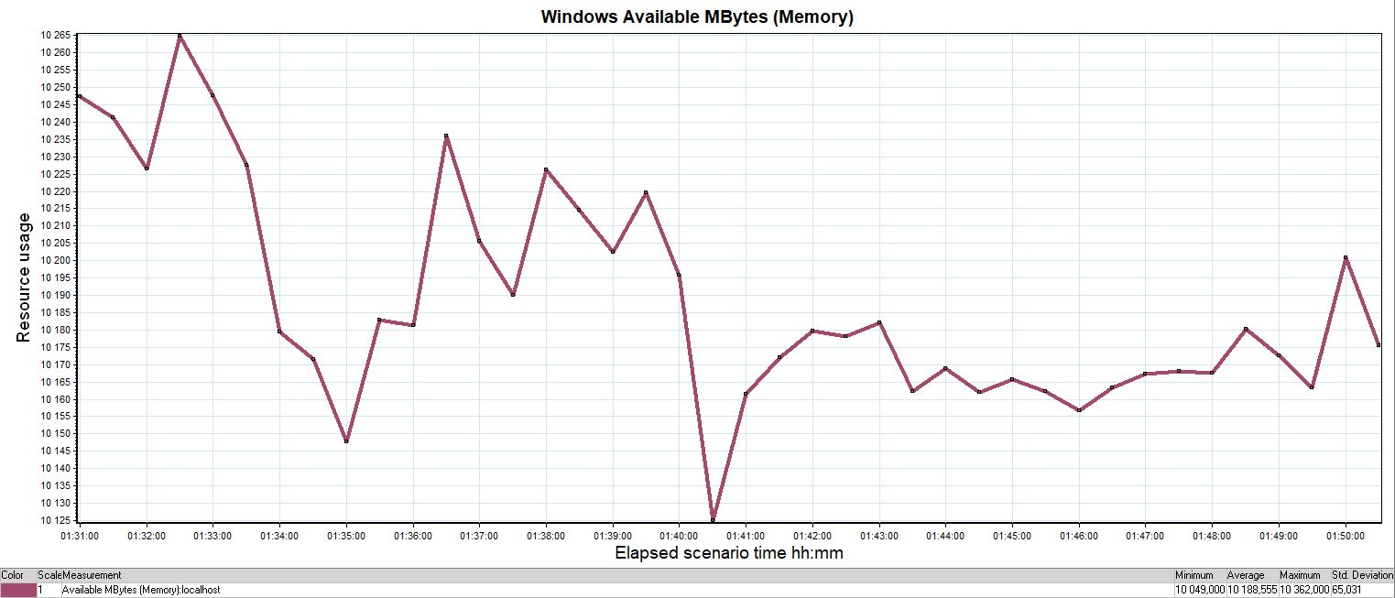

Так такового «узкого места» не выявлено, но скачки роста у запросов по временам отклика на нижеприведенном скриншоте произошли в связи c уменьшением ресурсов по памяти, процессору и диску.
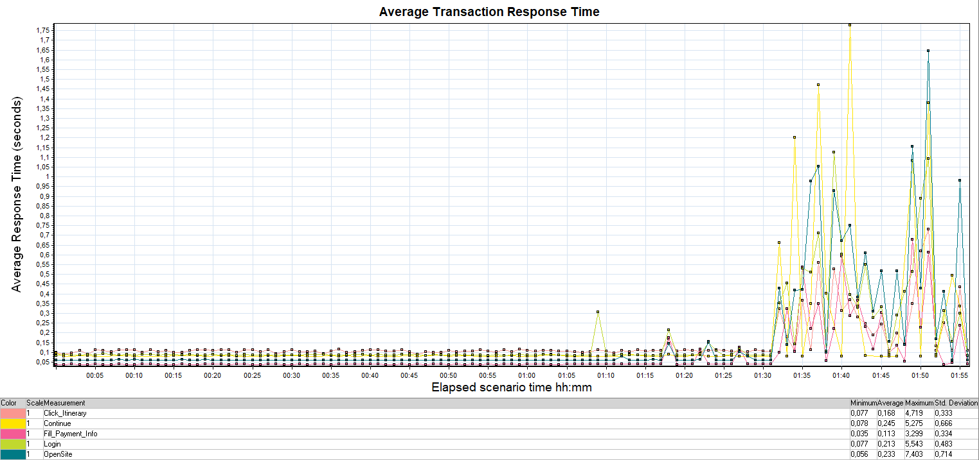

Подтверждение максимальной нагрузки

Максимальная производительность системы «Web Tours» подтверждена при нагрузке 1626 операций в час.

Времена отклика по запросам оставались стабильными на протяжении всего теста: от 0,033 мс до 0,187 мс, максимально допустимое время отклика по операциям от 5 до 8 секунд.

Утилизация CPU была стабильна в течение теста, в среднем составила:

на серверах приложений – 3.132%,

Средняя Windows Available MBytes (Memory) в течение теста, в среднем составила:

на серверах приложений – 10,628
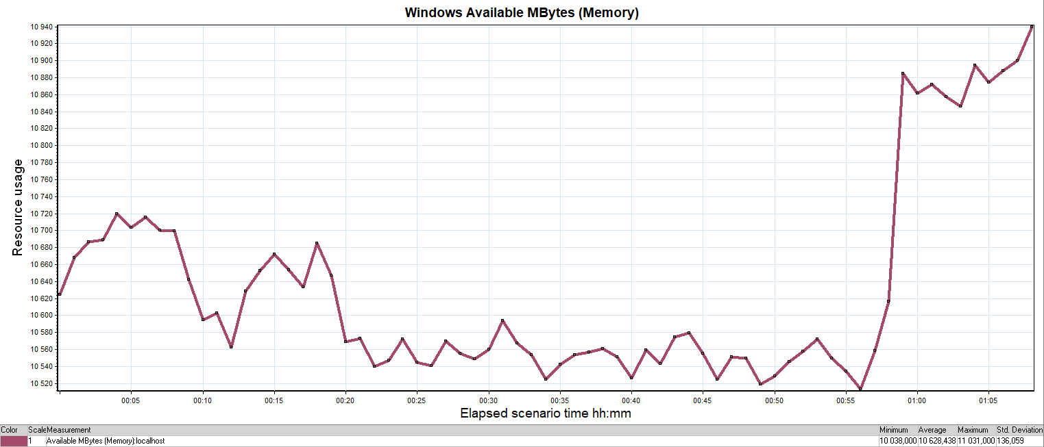

Проблем во время теста не выявлено.

Графики и таблицы

Тест поиска максимальной производительности
Название транзакции | Профиль | Факт | Отклонение
Choose_Flight | 1004 | 1017 | 1,28%
Click_Itinerary | 636 | 615 | -3,41%
Fill_Flight | 1128 | 1113 | -1,35%
Fill_Payment_Info | 700 | 699 | -0,14%
Login | 1688 | 1695 | 0,41%
Logout | 1304 | 1320 | 1,21%
Tickets_Remove | 292 | 300 | 2,67%

График 4.1 Количество пользователей.
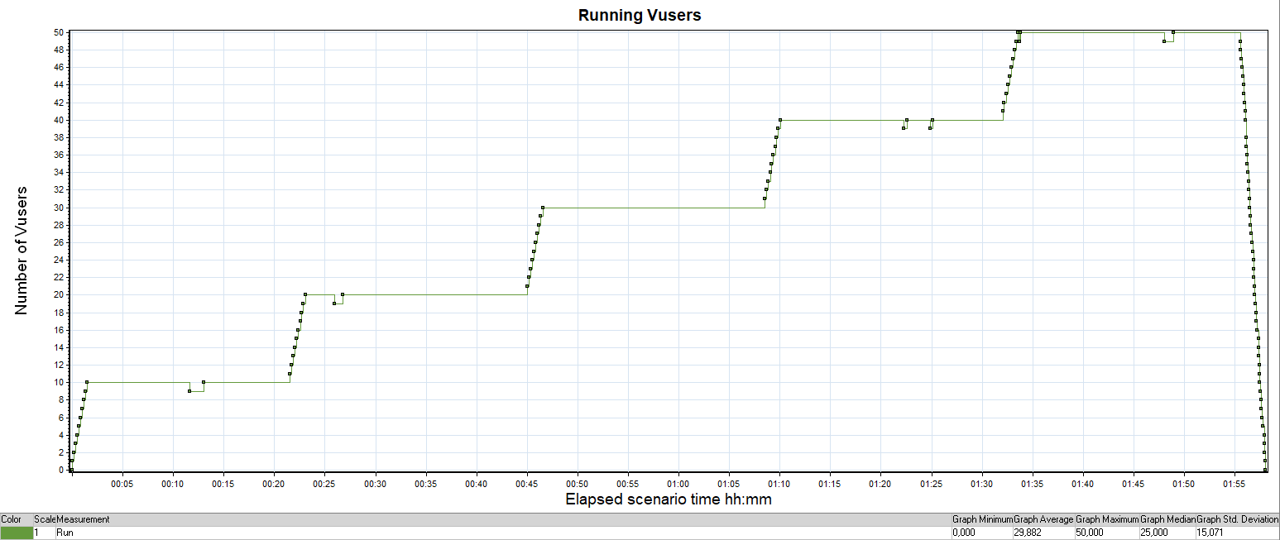
График 4.2 Времена отклика.
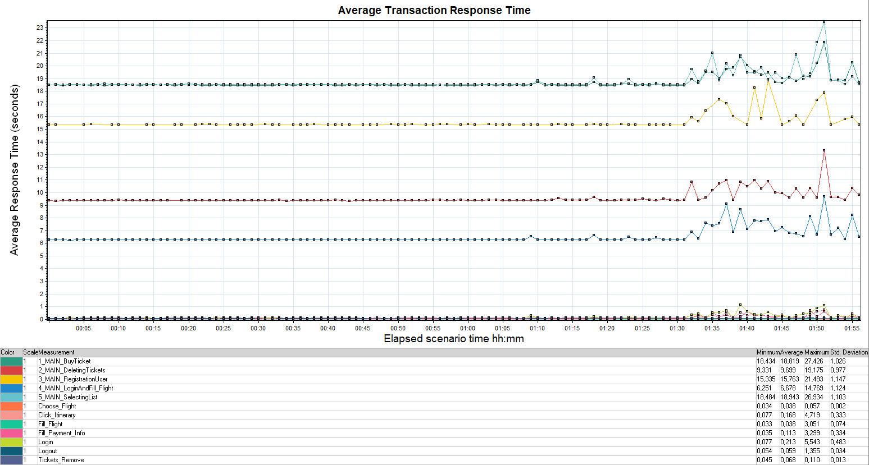

График 4.3 Transaction per second.
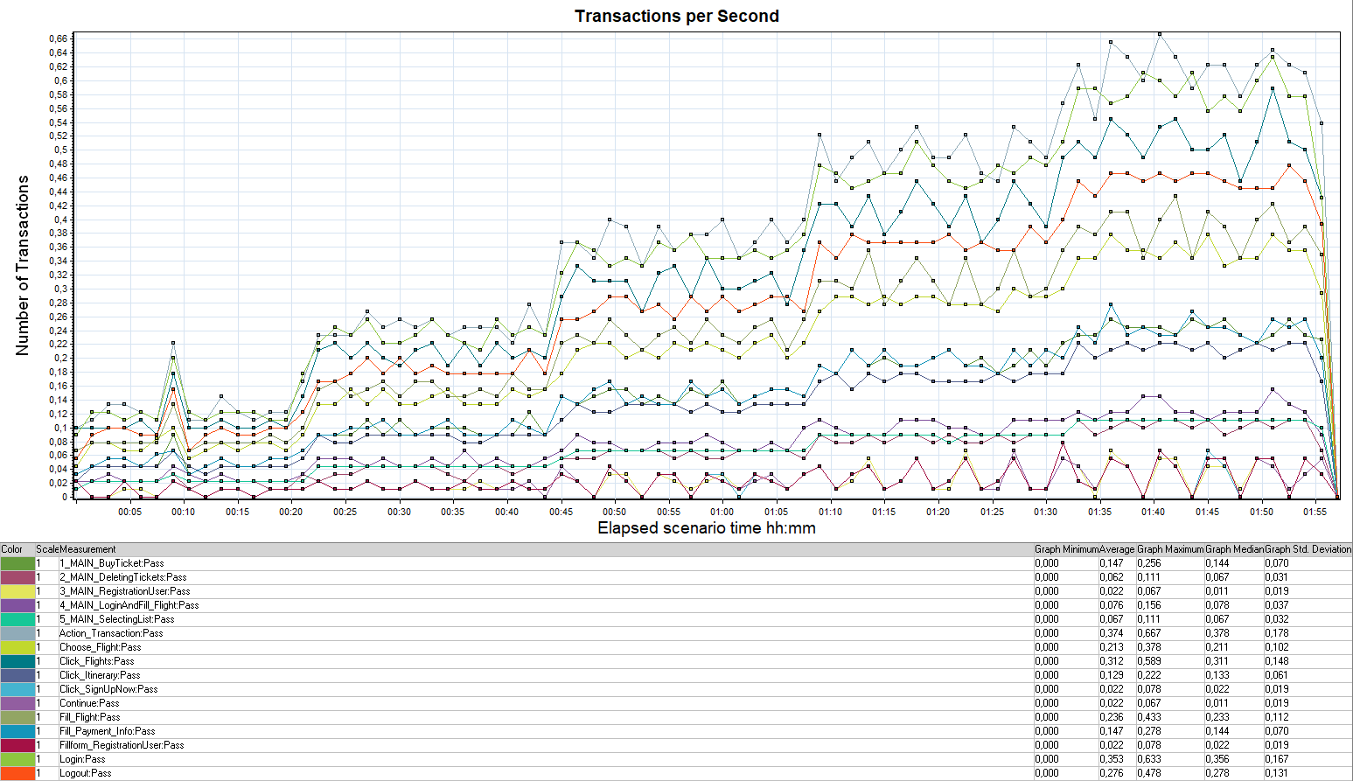
График 4.4 Hits per Second.
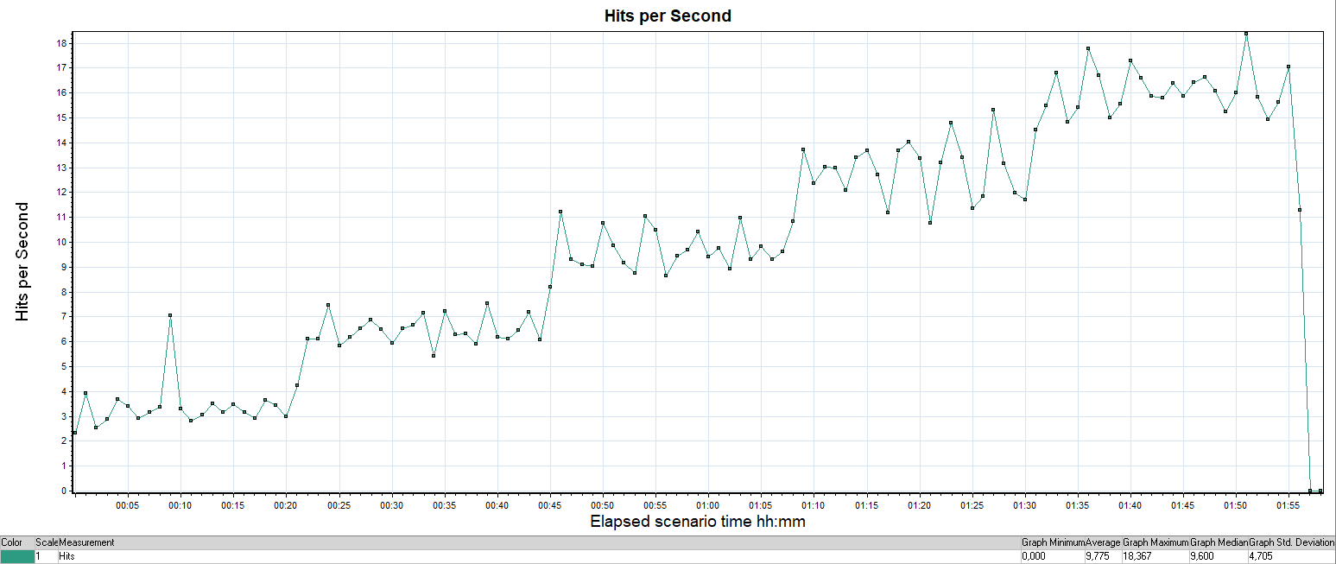
График 4.5 Утилизация CPU
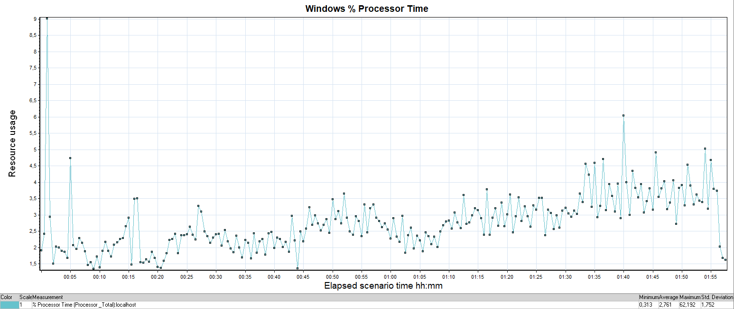
Утилизация процессора постепенно увеличивается в связи с увеличением подачи нагрузки.
График 4.6 Утилизация RAM
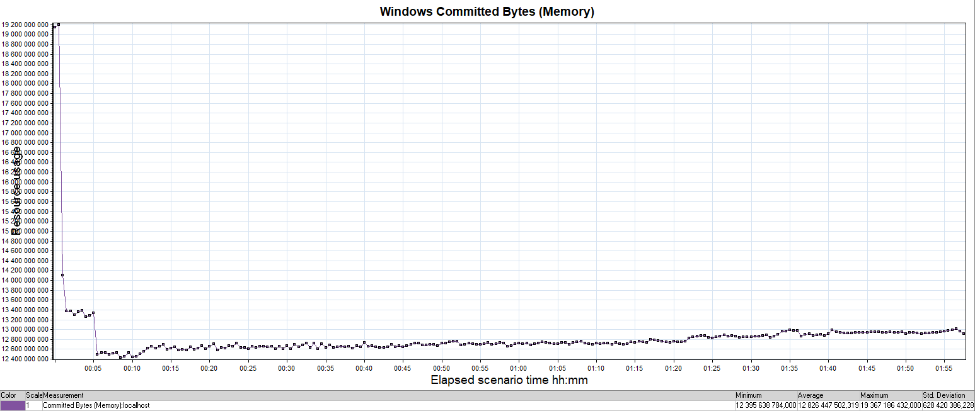

Тест подтверждения максимума

Имя транзакции | Количество операций по профилю | Количество успешных операций | Отклонение от профиля
Choose_Flight | 953 | 903,6 | -5,47%
Click_Itinerary | 579 | 572,4 | -1,15%
Fill_Flight | 1038 | 1015,2 | -2,25%
Fill_Payment_Info | 641 | 630 | -1,75%
Login | 1548 | 1519,2 | -1,90%
Logout | 1221 | 1173,6 | -4,04%
Tickets_Remove | 260 | 262,8 | 1,07%

График 4.1 Количество пользователей.
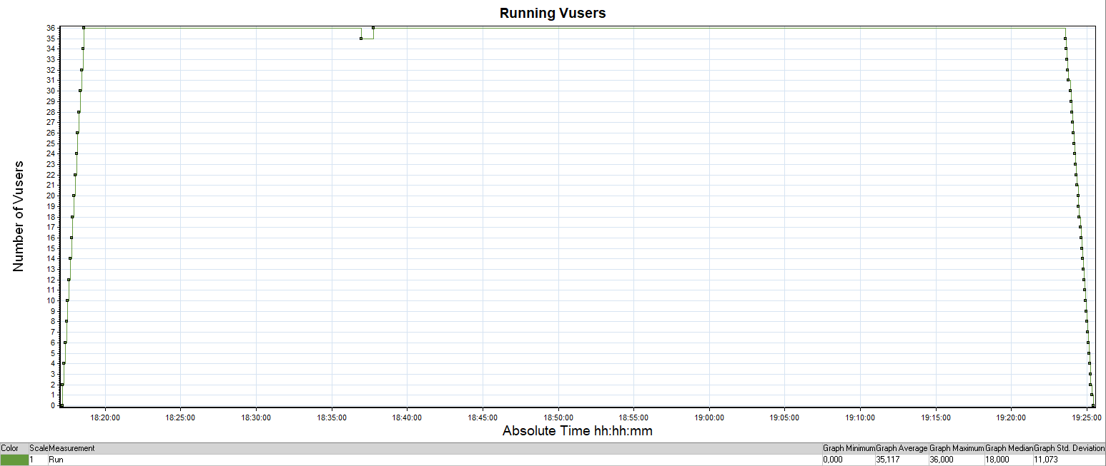
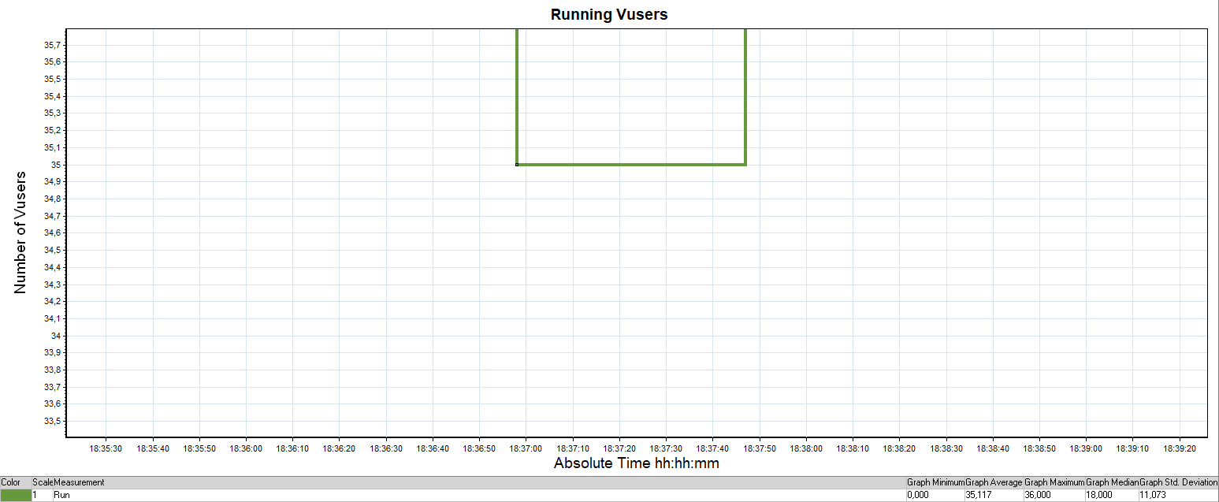
По данному графику видно, что пользователь выпадал во время теста примерно c 18:36:57 по 18:37:47, что и привело к нехватки запросов, чтобы уложиться в профиль до +-5%

График 4.2 Времена отклика.
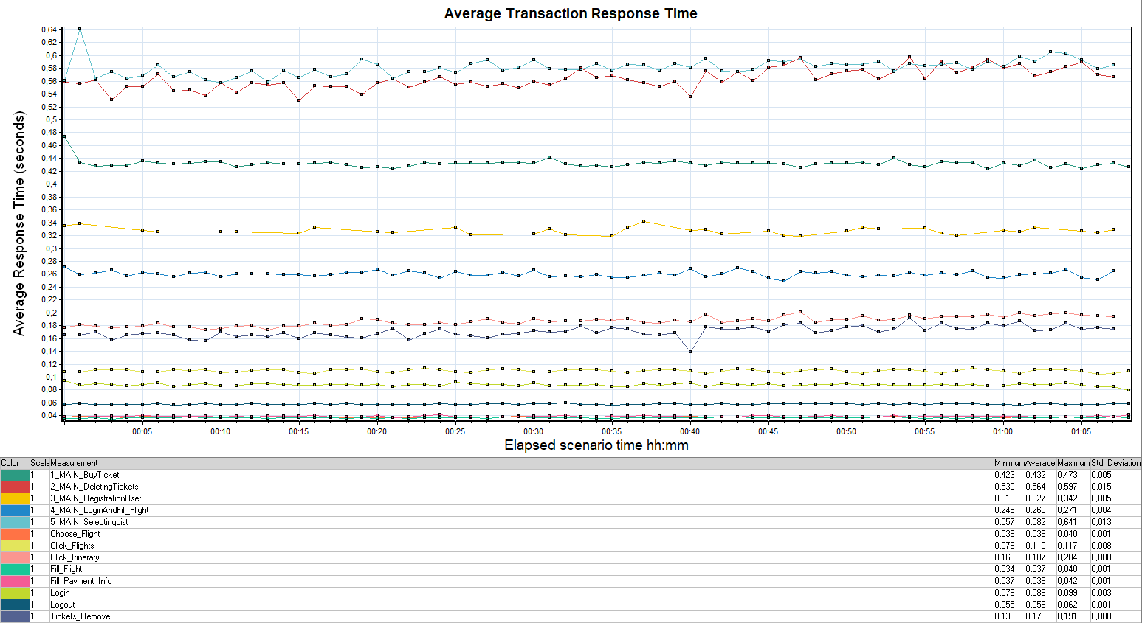
Времена отклика запросов на протяжении теста не растут и не превышают требования.

График 4.3 Transaction per second.
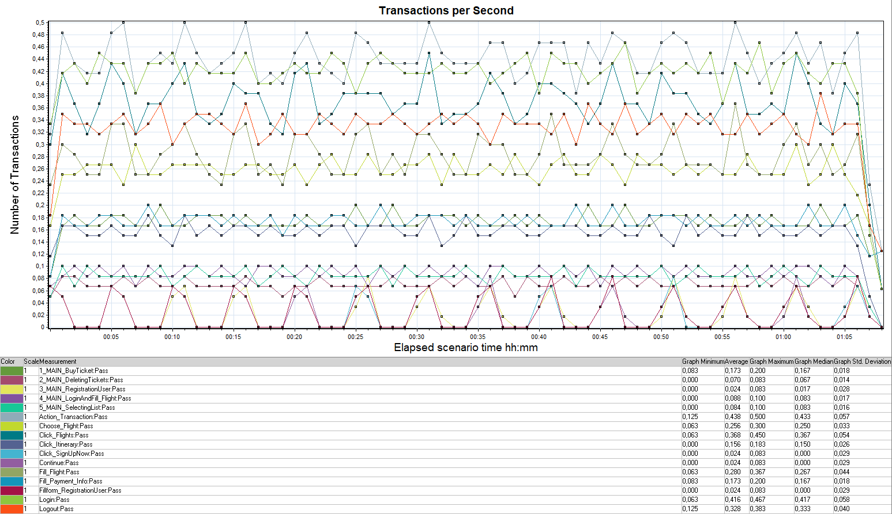

График 4.4 Hits per Second.
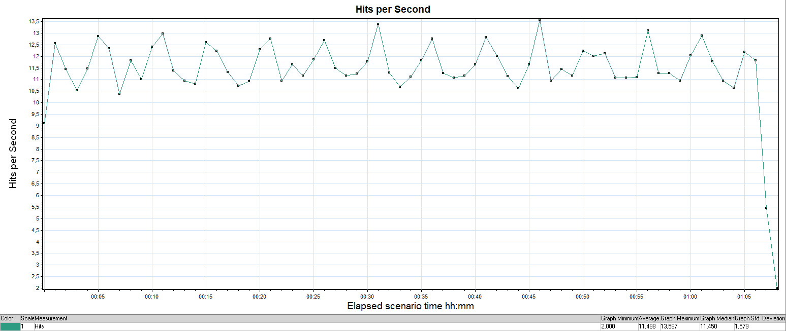
График 4.5 Утилизация CPU
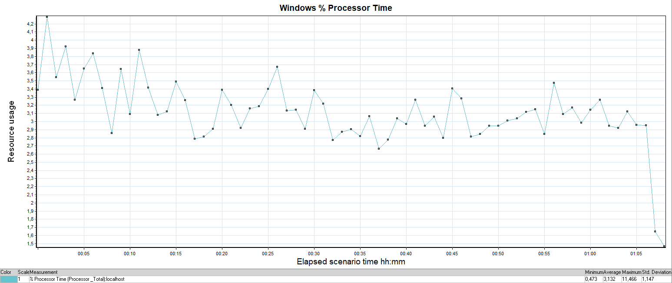
Утилизация процессора на протяжении 1-го часа средне составляет 3,132%

График 4.6 Утилизация RAM
